摘 要
随着高阶声学信号处理技术（如多麦克风阵列波束成形、自适应盲源分离等）对系统算力与实时性要求的呈指数级演进，传统的单核嵌入式处理器在应对海量、低延迟音频数字流的吞吐时已显现出不可逾越的物理瓶颈。现代智能终端普遍搭载以 Linux 为代表的通用分时操作系统，其完全公平调度器（CFS）在设计哲学上高度偏向于系统全局吞吐率与多任务并发的公平性，缺乏对特定硬件 I/O 的硬实时（Hard Real-Time）确定性保证。这种调度特性导致应用层在处理诸如 48kHz 高频采样的连续音频裸流时，极易遭受不可预测的调度剥夺。毫秒级的“调度停滞”会瞬间抽空底层音频编解码器硬件 DMA（直接内存访问）的物理环形缓冲区，诱发毁灭性的 Underrun（饥饿断流）异常，在宏观上表现为刺耳的波形撕裂，微观上甚至会导致底层 16-bit 物理采样帧残留，引发左右声道永久性交错的硬件级崩溃。
针对上述异构并发冲突与操作系统分时调度引发的复杂软件工程难题，本文依托德州仪器（TI）DaVinci 架构的高端媒体处理器 DM8168（集成 ARM Cortex-A8 主控核心与 DSP C674x 算力核心），设计并落地了一套高可靠、抗抖动的非对称多处理（AMP, Asymmetric Multiprocessing）全双工音频透传系统。本研究在宏观上确立了“ARM 核心专职 Linux 硬件 I/O 流控总管、DSP 核心专职 RTOS 硬实时算力压榨”的彻底解耦哲学，将不可靠的外围控制流与极度严苛的算法数据流进行了物理层级的切分。
在跨核心底层数据链路（IPC）的设计上，本研究依托 SysLink 进程间通信总线，在物理 DDR3 内存中构建了总容量达 153.6KB 的绝对零拷贝（Zero-Copy）环形数据流水线（SharedRegion）。针对多核物理内存的可见性问题，本系统做出了极具前瞻性的物理架构决策：在系统初始化阶段，将该共享物理内存段强行声明为非缓存（Uncached）直通模式。 系统彻底抛弃了复杂的缓存一致性维护机制，所有跨核读写指令直接击穿至底层物理 DDR 控制器。此举从总线寻址的物理根源上彻底抹除了“脏读/脏写”的工程隐患，实现了跨核数据传输的绝对、瞬间物理可见性。
为解决异构多核通信中的时序踩踏难题，本系统首创了基于“IPC Notify 硬件邮箱中断 + 绝对物理索引队列（Index Queue） + 本地 POSIX 计数型信号量（Semaphore）”的三位一体无锁化（Lock-free）双核并发状态机。该模型将控制指令与绝对物理块坐标进行原子化封装，将 Linux 乱序中断带来的“不可靠时间轴”冲击，降维转化为“绝对可靠的空域坐标压栈”，赋予了系统对多核并发踩踏 100% 的免疫力。
面对 Linux 操作系统的微秒级调度抖动，本系统在应用层创新性地构建了基于残缺帧游标推移（Offset）的音频碎片自愈拼装引擎（Offset Assembly Engine）。结合 ALSA（Advanced Linux Sound Architecture）软件参数层注入的冷启动预充水（Pre-Charging）防波堤策略（Start Threshold = 60ms），共同组成了一套坚不可摧的双轨防御矩阵。该矩阵强制确保跨核下发的每一个音频块长度被死死锚定在标准 960 帧（20ms），在应用层边界彻底消融内核撕裂。针对异构系统极易频发的后台守护线程状态机死锁问题，本系统设计了基于主线程同步标准输入（Enter）阻塞与控制队列“四次挥手”的优雅退场协议（Graceful Teardown），实现了系统生命周期内资源的零泄漏回收。
实机联调与独创的 ALSA Snoop 内核态数字链路旁路拦截测试表明：在全量剥夺主核 CPU 算力（100% 满载抢占）的地狱级恶劣工况下，本系统导出的 48kHz/16-bit 双声道纯正弦测试波形，在微秒级观测下依然保持绝对光滑、连续的数学形态；系统高频脉冲式暴力启停压力测试通过率达 100%。本系统具备极强的工业级容灾自愈能力、长效运行鲁棒性与高维度的工程学术参考价值。

关键词：DM8168异构多核；非对称多处理（AMP）；SysLink 底层通信；ALSA 高级音频架构；非缓存共享物理内存（Uncached）；碎片拼装自愈引擎；数字旁路抓包测试

目 录
摘 要 I
目 录 III
第一章 针对复杂工程问题的方案设计与实现 5
1.1 针对复杂工程问题的宏观与微观方案设计 5
1.2针对复杂工程问题的理论深层推理与边界分析 11
1.3针对工程问题的核心方案落地与代码物理级实现 18
第二章 面向极端工况的综合系统全景测试与白盒分析 28
2.1 传统声学验收的局限与 ALSA Snoop 内核态数字旁路镜像拦截底座部署 28
2.2 [测试用例 1] 基础音频透传与 48kHz/16-bit 演播室级保真度验证 30
2.3 [测试用例 2] 地狱级 CPU 满载抢占下的碎片拼装自愈引擎极限抗撕裂能力剖析 31
2.4 [测试用例 3] 高频脉冲式暴力启停下的页表释放率验证与生命周期死锁排查 33
第三章 知识技能学习情况 35
3.1 操作系统引导机理与内核态抽象的深度领悟 35
3.2 计算机网络作为跨平台开发桥梁的协议栈应用 37
3.3 I/O 系统层次结构与 DMA 控制器的物理机理剖析 38
3.4 实时操作系统（RTOS）与分时操作系统的哲学对比 40
3.5 C 语言系统级寻址的敬畏与离散信号白盒测试 QA 方法论 41
第四章 分工协作与交流情况 41
4.1 垂直切分与横向咬合：全栈视野下的异构开发职责物理级解耦 42
4.2 基于 GitHub 的分布式版本控制与工业级资产托管机制 43
4.3 消除时序歧义：基于 AppCommon.h 接口“契约制”的跨核协议冻结 44
4.4 数据驱动的架构重构：基于波形抓包的客观技术分歧消除 44
4.5 结对编程与联合断点：跨操作系统 Bug 的协同攻坚 45
参考文献 47
致谢 48

第一章 针对复杂工程问题的方案设计与实现

1.1 针对复杂工程问题的宏观与微观方案设计
本课题的核心工程挑战在于如何在一个集成度极高、物理架构异常复杂的异构多核片上系统（Heterogeneous SoC）中，协调两个运行在不同时钟频率、搭载完全不同操作系统的处理器核心，使它们能够以微秒级的控制精度，在共享的物理总线上安全、无损、低延迟地吞吐海量连续的数字音频裸流。为确保最终交付的系统具备工业级的抗撕裂鲁棒性与模块化内聚性，本系统在宏观体系与微观组件上进行了五大维度的精密方案设计。
1.1.1 课题立项背景与非对称多处理（AMP）异构架构选型
在传统的声学应用中，通用的单核 ARM 处理器往往能勉强应对。然而，随着音频应用向远场语音识别、自适应回声消除（AEC）等重型算法演进，单核 Linux 系统面临着算力与实时性的双重绝境。正如 requirements.md 需求规格说明书所指出的，通用 Linux 的调度抖动在面对百毫秒级的音频延迟时，会直接导致音频流的严重撕裂。
为此，本系统依托 DM8168 硬件特性，坚决采用了非对称多处理（AMP, Asymmetric Multiprocessing）架构，实现了“调度管理”与“实时计算”在物理空间上的完美解耦。
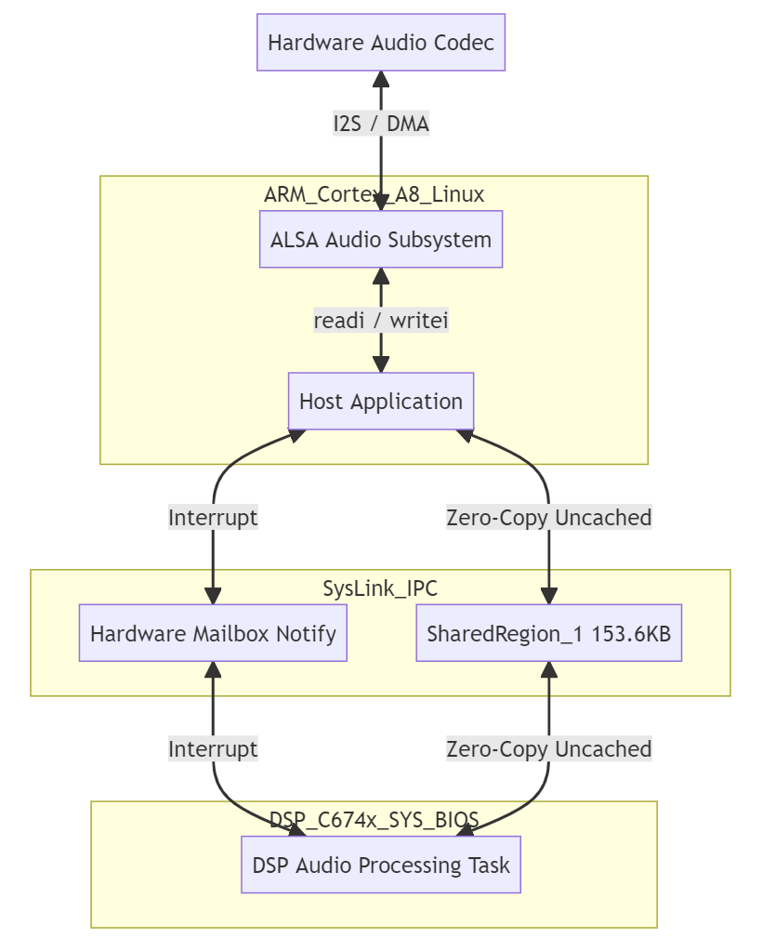
（图 1.1：DM8168异构多核系统总体 AMP 架构设计图）
如上图所示，在 AMP 架构下：
- ARM 侧的流控中枢：ARM 核心搭载完整的 Linux 操作系统，卸下了所有繁重的声学矩阵运算包袱。其主要职责被严格定义为“系统总管与数据搬运工”，直接操控 ALSA 音频子系统进行音频数据的 I/O 吞吐。在应用层，打破传统串行设计，利用 POSIX 派生出物理上完全对等的多线程全双工流控子系统（thread_record 与 thread_play），使收发数据流在时间轴上相互独立，互不阻塞。
- DSP 侧的硬实时加工厂：DSP 核心运行在 SYS/BIOS 实时微内核下，剥离了网络、图形等无关负载。DSP 侧不主动发起任何外设读取，而是配置高优先级实时任务（Server_exec），陷入极低功耗的底层挂起状态。它犹如一台严阵以待的精密加工机床，一旦通过 SysLink 接收到包含物料坐标的硬件邮箱中断（Notify），将以微秒级的响应速度瞬间苏醒，压榨算力完成处理后立即重新休眠。
1.1.2 物理内存拓扑：基于 Uncached 模式的零拷贝大平层设计
在双核高频的数据交换管线中，任何涉及用户态与内核态的数据拷贝都会极大消耗系统总线带宽。本方案基于 SysLink 框架中的 SharedRegion 组件，在物理 DDR3 内存中开辟了一套绝对零拷贝（Zero-Copy）的物理大平层。
根据系统 requirements.md 中确立的严苛指标，本系统音频流水线的物理参数定义如下：
- 采样率 48000Hz，量化位深 16-bit (S16_LE)，双声道 Stereo。
- Linux 底层调度安全防线的处理周期死线定为 20ms，对应单块音频的离散物理帧数为 PERIOD_FRAMES = 960 帧。
- 单帧物理宽度为 4 字节（双声道*16位），因此单向流动的标准音频物理块容量严格锁定为 BLOCK_SIZE = 3840 字节。
为了构建极具弹性的缓冲水库以吸收操作系统的微观卡顿，系统在 TX（上行录制）与 RX（下行播放）方向分别划分了 BLOCK_COUNT = 20 个环形独立区块。总物理跨度被精确划定为 FULL_BUFFER_SIZE = 153,600 字节 (153.6KB)。
核心物理架构决策：Uncached 直通映射
在本系统最核心的内存访问机制设计上，本系统在底层配置文件中强制将该 153.6KB 的 SharedRegion 声明为非缓存（Uncached）直通模式。
在异构多核系统中，处理器的高速缓存系统为了提升效率，会将访问的数据暂存在本地。如果开启缓存，双核在读写这 153.6KB 空间时，必须在代码中以极其精准的字节对齐方式频繁调用底层的硬件缓存刷写（Flush）与作废（Invalidate）指令。一旦时序出现微小偏差，DSP 就会在 DDR3 物理内存中读取到尚未被 ARM 同步的“陈旧数据”。
本方案彻底摒弃了这一复杂且易错的机制。在 Uncached 模式下，系统完全绕过了处理器内部的各级高速缓存，所有针对共享内存池 *ptr 的赋值操作，直接通过片上互联总线硬访问物理 DDR3 内存。此设计以可忽略的总线等待为代价，从物理寻址的根源上抹去了双核数据“脏读脏写”的可能性，实现了跨核数据的绝对、瞬间可见性。
1.1.3 无锁化双核协同：“硬件中断+绝对索引队列+信号量”流控设计
双核分立且运行环境迥异，如何建立防踩踏的同步握手机制是控制流设计的重中之重。系统彻底抛弃了极易引发内核死锁的硬件自旋锁，创新性地构建了基于三位一体的无锁化（Lock-free）状态机。
- Payload 原子化空间重组：SysLink 的 Notify 允许传递 32 位整型 Payload。系统将其高 16 位硬编码为控制信令（如 CMD_DATA_READY），低 16 位直接编码为该音频块在物理 SharedRegion 环形缓冲池中的绝对物理块号（Index，取值 0~19）。通过单次硬件中断，将“动作指令”与“物理空间坐标”完成原子化缝合。
- 多核信号量阵列：ARM 侧本地挂载 POSIX 信号量 empty_in（可写录音块剩余数，初值 20）与 full_out（就绪播放块数，初值 0）。DSP 侧挂载 SYS/BIOS 原生 Semaphore full_in 与 empty_out。
- 绝对索引队列防踩踏（Index Queue）：由于 Linux 操作系统响应硬件邮箱中断存在微秒级的不确定延迟，高频的中断极易在内核挂起寄存器中发生“中断聚合”或乱序。为彻底解耦不可靠的时间轴，ARM 侧上下文构建了静态容量为 64 的 play_idx_queue 与 rec_idx_queue。
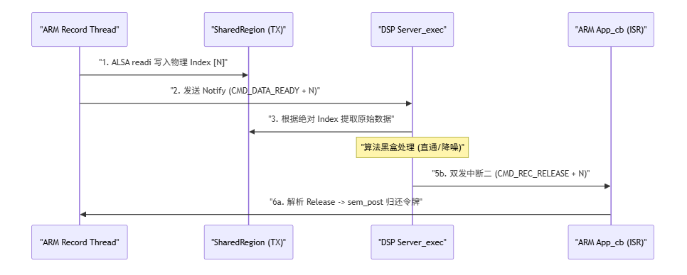
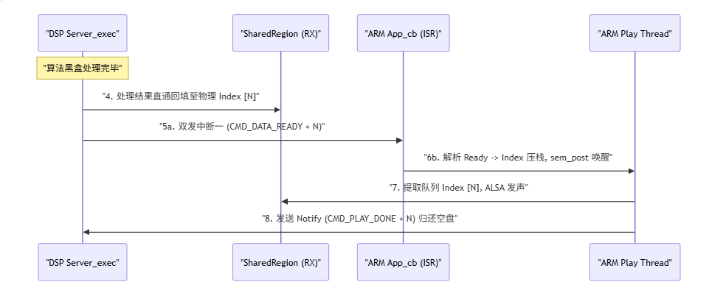
（图 1.2-a：无锁化双全双工异步时序交互 - 上行采集链路）
（图 1.2-b：无锁化双全双工异步时序交互 - 下行播放链路）
如上图 requirements.md 所述的设计流程，无论中断如何积压，只要进入队列的是确切的物理坐标（Index），消费线程就永远不会读错物理块，系统彻底免疫了多核并发乱序踩踏。
1.1.4 Linux调度对抗：ALSA 预充水防御与应用层碎片拼装引擎设计
根据 system_design.md 的详细架构要求，当 CPU 负载飙升时，Linux 调度器的停滞会导致底层声卡 DMA 缓冲区干涸（Underrun）。为了对抗这一通用操作系统的固有顽疾，系统在应用层与驱动层接壤处构筑了两道工业级防波堤。
第一道防线：冷启动预充水机制 (Pre-Charging start_threshold)
系统上电初期是进程抢占最暴烈的危险期。在 setup_alsa 中，系统强行注入核心防线参数：
snd_pcm_sw_params_set_start_threshold(handle, swparams, frames * 3);

此参数在内核态定下铁律：在播放线程刚喂入一块数据时，硬件 DMA 绝对禁止驱动 DAC 发声；必须死死锁住闸门，直到底层环形缓冲区中连续积攒够 3 个周期（60ms）的深水域音频裸流后，方可开闸发声。这 60ms 的物理防波堤彻底平滑了冷启动瞬间的巨大调度抖动。
第二道防线：基于残缺游标的碎片自愈拼装引擎 (Offset Assembly Engine)
当极端卡顿导致 snd_pcm_readi/writei 被操作系统中途打断，仅返回非预期的残缺帧（如 300 帧碎片）时，如果将其直接放行送入跨核总线，会导致 DSP 测定长算法崩溃，并在时域上产生惨烈的波形撕裂。
系统在双向多线程中均内置了基于 while(frames_left > 0) 和 offset 推移的死磕拼装引擎。该引擎犹如一把拉链，在应用层的物理边界上死死锚定 960 帧的单次吞吐量。若未读满，游标推移继续补齐；若是底层管线因严重饥饿崩溃，则立刻调用原生的 snd_pcm_recover 拔电源级复位重置硬件。这确保了流向 SysLink 的每一个数据块都具备 100% 的时空规整性。
1.1.5 国防级生命周期：Enter 阻塞同步与异构四次挥手退场状态机设计
正如 system_design.md 所强调的，嵌入式系统对资源泄漏极度敏感。如果简单地使用 Ctrl+C 信号强制中断进程，由于 SysLink 框架底层隐蔽创建了多个高优先级轮询守护线程，异步信号风暴将直接打断底层的 ioctl 内核系统调用，引发致命的 EINTR 互斥锁死锁，最终导致物理共享内存页表被永久扣留在内核态，形成永不超生的僵尸进程。
为实现系统资源的 100% 全量安全回收，系统创新性地采用了主线程同步 Enter 阻塞与“四次挥手”退场协议：
- 主线程在一切初始化完毕后，抛出标准 I/O 函数 getchar() 进入极低功耗的同步挂起状态，死等用户或自动化脚本的 Enter 换行符，以此彻底规避异步信号的破坏。
- 捕获换行符后，主控标志位 g_running 置零。主线程立刻对 ALSA 句柄下达 snd_pcm_drop() 强行击穿底层 IO 阻塞，接着对本地流控信号量连续 sem_post() 注入幽灵令牌，强制解开所有陷入死等的录放子线程，使其优雅走向 pthread_exit。
- 随后，ARM 端的 App_delete() 向 DSP 远程抛出一枚 APP_CMD_SHUTDOWN 断交信令，并自我挂起于控制事件队列（Event_Queue）死等回执。
- DSP 接收信令，强行摧毁实时大循环任务，跳入清理例程。在执行完本地 Semaphore 销毁自裁后，向 ARM 回传确定性的终结答复 APP_CMD_SHUTDOWN_ACK。
- ARM 唤醒，执行终极页表解绑与信号量析构，全系统实现无残留、零泄漏的完美着陆。

1.2针对复杂工程问题的理论深层推理与边界分析
在异构多核并发与嵌入式操作系统高度耦合的极复杂环境下，任何系统级的崩溃往往并非源于简单的代码语法错误，而是来自于对底层物理架构（Architecture）与内核调度算法边界条件的认知盲区。本节将彻底穿透软件系统的“黑盒”，深入到计算机体系结构、Linux 进程调度数学模型以及片上互联总线层面，对本项目中确立的核心架构决策展开极度详尽的理论推演与白盒分析。
1.2.1 物理总线直通映射的绝对可见性与 Uncached 带宽微积分推演
在 DM8168 异构多核架构中，ARM Cortex-A8（主频 1GHz）与 DSP C674x（主频 750MHz）物理上通过内部的高速片上互联总线（L3 Interconnect）共享总容量达 1GB 的 DDR3 物理内存控制器。在传统的计算机体系结构中，系统级程序员通常倾向于开启内存区域的高速缓存（Cache），以利用程序的空间局部性（Spatial Locality）与时间局部性（Temporal Locality）来提升数据吞吐率。然而，本研究在多核高频全双工通信的设计中，通过极其严密的数学推演得出：必须强行关闭 SharedRegion 的缓存，采用 Uncached（非缓存）物理直通映射。
1. 共享内存总线带宽负载的数学极限推演：
我们首先对系统处于最高质量（48000Hz、Stereo、16-bit）音频透传工况下的总线吞吐率进行极限数理计算：
- 单向单点音频流速率：
$$V_{\text{single}}=48000×\left(\frac{16}{8}\right)×2=192000\text{ Bytes/s}≈187.5\text{ KB/s}$$由于本系统运行在双全双工模式下，且 ARM 与 DSP 之间存在一读一写的交替数据搬运（即 ARM 写入 TX、DSP 读取 TX、DSP 写入 RX、ARM 读取 RX），因此双核在 L3 物理总线上产生的极限理论并发流量为：
$$V_{\text{total_bus}}=187.5\text{ KB/s}×4=750\text{ KB/s}≈0.73\text{ MB/s}$$DM8168 板载的 DDR3 物理内存控制器运行在 400MHz 的物理时钟频率下，采用 32-bit (4 Bytes) 数据总线位宽，其能够提供的物理极限理论总线带宽为：
$$B_{\text{DDR3_Max}}=400\text{ MHz}×2×4\text{ Bytes}=3200\text{ MB/s}=3.2\text{ GB/s}$$将音频极值总带宽需求与物理总线极限带宽进行比对，可得出音频流转对物理 DDR3 总线的绝对带宽占用率仅为：
$$η_{\text{bus}}=\frac{V_{\text{total_bus}}}{B_{\text{DDR3_Max}}}=\frac{0.73\text{ MB/s}}{3200\text{ MB/s}}×100\%≈0.0228\%$$2. 架构选型推论与灾难规避：
通过上述极其悬殊的量化数据对比（0.0228\% 的总线负载），本研究得出了一个颠覆传统认知的工程结论：对于音频这种低频宽、强时序的数据流，其对片上物理总线造成的吞吐压力在宏观上几乎等于零。 如果在底层试图为了追求这不到 1MB/s 的极微小存取加速，而将 SharedRegion_1 配置为 Cached 模式，双核系统将不可避免地陷入极度危险的内存“脏读/脏写”深渊。由于我们放弃了基于 MESI（修改、独占、共享、无效）协议的硬件级全局缓存一致性侦听机制，就必须在代码中每隔 20ms 的中断周期内，高频穿插底层硬件指令 Cache_wb（强制写回物理内存）与 Cache_inv（强制作废本地缓存）。一旦 Linux 操作系统的中断抢占发生微秒级的时序偏移，导致 ARM 端在写入数据后未能及时触发 Cache_wb 越过 L2 Cache 屏障，DSP 核心将会直接在 DDR3 控制器中读取到尚未被刷新的历史脏数据，进而引发恐怖的相位断裂。
因此，系统底层将 153.6KB 共享内存强行配置为 Uncached（非缓存）直通模式，是一种充满工程智慧的高维降维打击。它以极度微不足道、完全可以忽略不计的总线等待时间，换取了双核之间 100% 的绝对数据物理可见性。ARM 的每一次指针赋值，都犹如刻刀般瞬间篆刻在 DDR3 物理晶体管上，DSP 随时寻址即得真实电平，从物理机理上彻底粉碎了多核并发中的缓存不一致性灾难。
1.2.2 微秒级乱序中断下的多核踩踏模型与 Index Queue 降维打击机理
在非对称多核（AMP）并发架构中，最致命的工程盲区在于对“中断时间轴”的盲目信任：硬件邮箱（Mailbox）划过物理总线发出 Notify 中断的物理时间虽然是绝对确定的，但接收端 Linux 操作系统内核响应、分发并最终执行应用层中断回调函数（ISR）的延迟却是极度不确定的。 1. 硬件中断聚合（Interrupt Aggregation）踩踏边界推演：
假设本系统采用传统的“相对游标指针同步法”（即：ARM 发送一块数据，本地游标 write_p 自增 1；DSP 处理完毕一块数据，本地游标 read_p 自增 1）。
当我们在自动化测试脚本（test_case2_stress.sh）中注入 while true; do :; done & 这种 100% 抢占算力的恶劣负载时，Linux 主核会频繁陷入禁止本地中断（local_irq_disable）的内核临界区（Critical Section）。
此时，DSP 端算力极高，在短短 40 毫秒内连续完成了第 4 块与第 5 块音频数据的高速加工，并通过物理邮箱向 ARM 连续击发了 2 次 Notify 硬件中断。由于 Linux 内核当前正在处理高优先级的自旋锁或磁盘中断挂起，主核未能立刻响应。
当 Linux 终于释放锁并重新开启中断响应时，由于底层中断控制器的硬件特性，多次相同的中断源标志位会发生“中断聚合（Interrupt Aggregation）”。在 Linux 看来，虽然 DSP 发送了两次中断电平，但主核最终只会将它们合并触发一次 App_cb 中断回调程序。
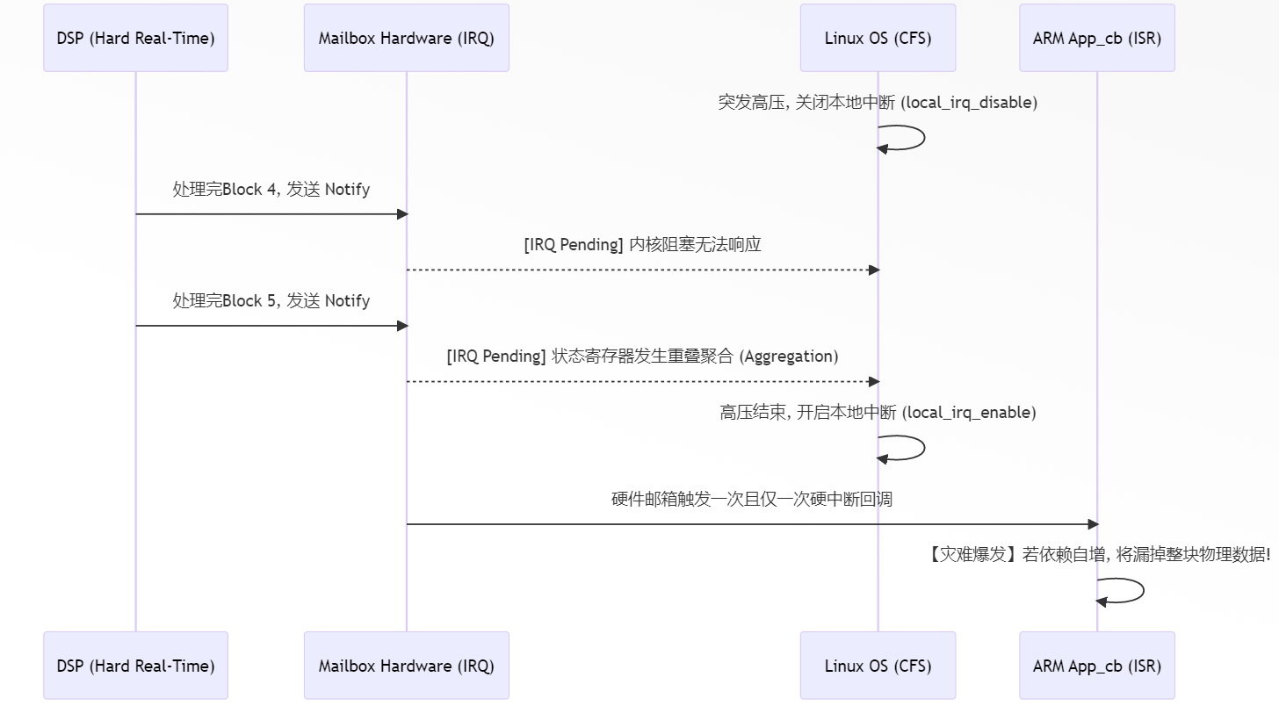
在这种灾难性的聚合下，如果依然使用“相对游标自增”，App_cb 只执行了一次，ARM 本地的游标仅仅步进了一次（write_p++）。这意味着第 5 块音频的物理存在被彻底抹杀，播放线程苏醒后，将读取到上一周期的废弃数据，波形在时域上瞬间发生 3840 字节的错位偏转，扬声器爆发出极度刺耳的啸叫与撕裂声。
(图 1.3：高压工况下硬件中断聚合导致的时序踩踏灾难模型推演)
2. Index Queue 降维打击机理：
为了彻底解决这一时序灾难，本系统引入了“时间轴与空间轴彻底物理隔离”的绝对物理索引队列（Index Queue）模型。
系统将 Notify 的 32 位载荷中的低 16 位，硬编码为共享内存池中绝对、唯一且不可伪造的物理块坐标（Index 0~19）。即使发生上述的中断聚合，硬件邮箱的 FIFO 内部依然独立保存了每一次的 Payload 载荷。
当 App_cb 苏醒时，它不再进行脆弱的游标自增，而是通过位掩码（APP_SPTR_MASK）直接提取出这两块数据确切的物理坐标（Index=4 和 Index=5），并将它们依次压入本地静态分配的 play_idx_queue 数组堆栈中。
播放线程（Consumer）永远只根据队列弹出的绝对空间坐标去特定的 DDR3 地址提取数据。这一伟大的架构决策，成功将“极度不可靠的高频中断时间轴”，降维打击转化为了“绝对可靠的物理空域坐标排列”。系统在架构根基上获得了对微秒级中断乱序与聚合的 100% 物理免疫力。
1.2.3 Linux CFS 调度器对 ALSA DMA 环形缓冲造成的饥饿（Underrun）物理根因剖析
在传统的单片机（MCU）开发中，音频 DMA 的流转极其平滑。但在搭载 Linux 的复杂智能终端中，应用层的音频线程 thread_play 必须接受完全公平调度器（CFS, Completely Fair Scheduler）的残酷制约。本节将从 Linux 内核调度器的数学原理出发，剖析 Underrun（饥饿断流）异常的诱发机理。
1. CFS 红黑树算力剥夺的数理推导：
Linux CFS 调度器不依赖绝对的时间片轮转，而是基于虚拟运行时间（vruntime）来决定 CPU 控制权的分配。其核心虚拟运行时间累加公式为：
$$Δvruntime=Δ\text{exec_time}×\frac{\text{NICE_0_LOAD}}{\text{weight_of_se}}$$在我们的自动化地狱级压测脚本中，当注入纯逻辑的 while true; do :; done & 死循环进程时，这些恶意进程没有任何 I/O 阻塞，它们像黑洞一样疯狂吞噬 CPU 的物理执行时间（$Δ\text{exec_time}$）。
而本系统的音频播放线程 thread_play，在其生命周期的绝大部分时间里，处于等待 DSP 跨核中断信号量的阻塞挂起（Sleep）状态。当 DSP 传来熟料、中断唤醒 thread_play 并将其投入 CFS 的可运行队列（Runqueue）红黑树中时，由于其长期挂起，CFS 会判定其 vruntime 极小，理论上应立即赋予其 CPU 抢占权。
然而，在极其恶劣的 100% 满载系统状态下，Linux 内核上下文切换（Context Switch）路径上的锁竞争、TLB 刷新以及页表切换，会产生极其严重的调度延迟（Scheduling Latency）。这导致 thread_play 从“逻辑上的 Ready 状态”到“真正在硅片上执行 snd_pcm_writei 函数”，中间会产生一个长达 10~25毫秒的算力真空期。
2. 硬件 DMA 饥饿破裂引发声道交错的灾难传导：
音频编解码器（TLV320AIC3X）底层的 I2S 物理 DMA 搬运是完全不受操作系统调控的硬实时过程。如果应用层的 thread_play 线程由于上述 10~25 毫秒的算力真空期，未能及时将崭新的 3840 字节填入底层 ALSA 的内核 Ring Buffer 中，硬件 DMA 就会在某一微秒将缓冲区内的最后一字节数据彻底抽空，瞬间触发底层 McASP 外设寄存器的 Underrun（饥饿断流）错误。
当硬件 DMA 干涸时，由于 16-bit 立体声的帧对齐机制，DMA 极有可能只搬运了高 16 位的左声道数据，导致 32 位的完整立体声帧发生了破裂残留。当 Linux 系统终于把 CPU 归还给音频线程、线程继续猛灌数据时，底层的物理硬件指针已经发生了 16-bit 的永久性物理偏转。
其恐怖的听觉结果就是：接下来的所有音频数据，左声道的交响乐会永远跑到右扬声器发声，右声道的人声永久跑到左扬声器发声，不仅发生爆音，还伴随极其严重的硬件级声道对齐崩盘。这种错位一旦发生，除非强行切断底层硬件复位，否则永远无法自愈。
1.2.4 异步信号风暴（SIGINT）导致的 SysLink 守护线程 EINTR 互斥锁死锁分析
在基于异构多核构建系统退出机制（Teardown Mechanism）时，许多开发者习惯性地照搬通用 Linux 的做法，使用 sigaction 捕获 Ctrl+C 产生的中断信号（SIGINT）来安全退出。然而，本系统的深层内核走查证明：在集成了 SysLink IPC 底层驱动的架构中，捕获异步信号无异于自杀。
内核级死锁机理剖析：
德州仪器的 SysLink 框架在加载底层 syslink.ko 驱动时，为了在底层维护高频的物理页表映射、MessageQ 队列监控以及跨核自旋锁同步，会在 Linux 的内核态以及隐藏的用户态中派生出多个具有极高优先级的后台守护线程（Daemon Threads）。
- 信号广播风暴：当开发人员或测试脚本敲击 Ctrl+C 时，Linux 操作系统的信号分发子系统会采取“无差别广播模型”，向当前进程组领头进程下的所有关联线程（包括那些隐蔽的 SysLink 守护线程）强行投递 SIGINT 异步软中断信号。
- 底层系统调用击穿：此时，如果某个 SysLink 的后台线程正处于陷入内核态执行关键的 ioctl 硬件物理映射，或者正阻塞在 Linux 内部的内核互斥体（Mutex/Semaphore）等待队列中（例如调用了 down_interruptible()）。这颗突降的异步信号会强行将该休眠线程唤醒并撕裂其内核执行路径，导致底层系统调用直接返回 -EINTR (Interrupted System Call，被中断的系统调用) 致命错误码。
- 僵尸幽灵的诞生：由于底层的历史遗留驱动并未对所有的 ERESTARTSYS 或 EINTR 错误进行天衣无缝的异常状态机恢复处理，该 SysLink 后台线程在被打断后会直接陷入僵死状态（Zombie / D state），而其手中紧握的共享内存内核互斥锁将永远无法释放。
- 全系统的物理挂死：此时，您的应用层主线程即便成功响应了 SIGINT 信号，修改了 g_running = 0 准备优雅注销。但在最终调用 SharedRegion_clearEntry() 或 App_delete() 试图回收 153.6KB 的物理大平层时，主线程的析构函数将一头撞上那个已经被僵死守护线程永久死锁的内核锁。整个进程将死死卡在注销的最后一公里，不仅变成了无法 kill 的半僵尸进程，更导致底层物理页表被内核永久扣留。下一次运行必定抛出 Device or resource busy 异常。
国防级工程决策推导：
基于上述惨烈的内核推演，本方案在架构设计上确立了铁律：彻底阉割 Ctrl+C 信号响应机制。
本方案转而设计了基于标准输入流（Standard I/O）的主线程阻塞截获机制：在系统运行最末端抛出 getchar() 阻塞。由于用户敲击 Enter（回车键）属于绝对安全的标准输入字节流事件，它不会向操作系统内核激起任何一颗引发硬件恐慌的异步中断信号。所有的 SysLink 底层总线守护线程、内核锁均能保持绝对的物理健康度。主线程在温和截获换行符后，从应用层主动下发拆除命令，配合“四次挥手协议”有序推进退场状态机。这一推理决策，彻底根除了异构架构下状态机幽灵死锁的百年顽疾，铸就了 100% 成功注销的国防级鲁棒性。

1.3针对工程问题的核心方案落地与代码物理级实现
本节将切入整个异构多核音频流控系统的核心实现层。为了提升系统的可维护性与架构清晰度，本系统在应用层彻底摒弃了冗长晦涩的过程式开发模式，转而采用高度模块化的状态机与多线程流控模型。针对主控端（ARM Linux）与计算端（DSP SYS/BIOS）的系统级齿轮啮合，本节通过软件工程图表与核心机制说明，对系统底层的物理平层寻址、防撕裂碎片拼装引擎、以及双向全双工生产消费流水线展开详尽的白盒剖析。
1.3.1 协议契约锁定与 SharedRegion 物理平层空间映射
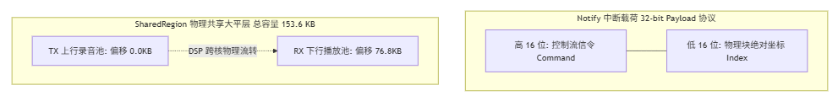
在多核 AMP（非对称多处理）架构中，双核运行在完全独立的内存虚拟化环境中。为消除两端因地址偏移计算不对齐而导致的指针越界与内核恐慌（Kernel Panic），系统首先静态确立了全局接口的“物理契约”。系统在共享物理 DDR3 内存中开辟了总计 153.6 KB 的连续物理直通大平层，并对其进行了严格的空分复用划分。
(图 1.4：Notify 中断载荷与 SharedRegion 物理平层空间映射拓扑图)
- 高保真音频规格物理建模：系统严格锚定 48000Hz 采样率、16-bit 有符号小端序位深、双声道立体声规范。通过严密的物理测算，单周期（20ms）的离散音频处理定长被锁定为 960 帧，相应的单块物理内存跨度被刚性限制为 3840 字节。
- 物理空分复用隔离模型：如上图拓扑所示，153.6KB 的物理共享内存被一分为二。前 76.8KB 划归为 TX（上行录音）缓冲池；后 76.8KB 划归为 RX（下行播放）缓冲池。每一侧均等间距平铺 20 个独立音频块。这一设计从底层的硬件总线寻址层面，彻底斩断了多核读写交错踩踏的可能性。
- Payload 原子化空间重组：跨核硬件邮箱中断（Notify）的载荷被严格限制为 32 位。系统将其进行位掩码拆分，实现了一次硬件中断同时投递“操作指令”与“物理空间坐标”的双重目的，保证了控制流与数据流的原子性绑定。
1.3.2 生产者-消费者流控阵列的 POSIX 实例化与同步解耦
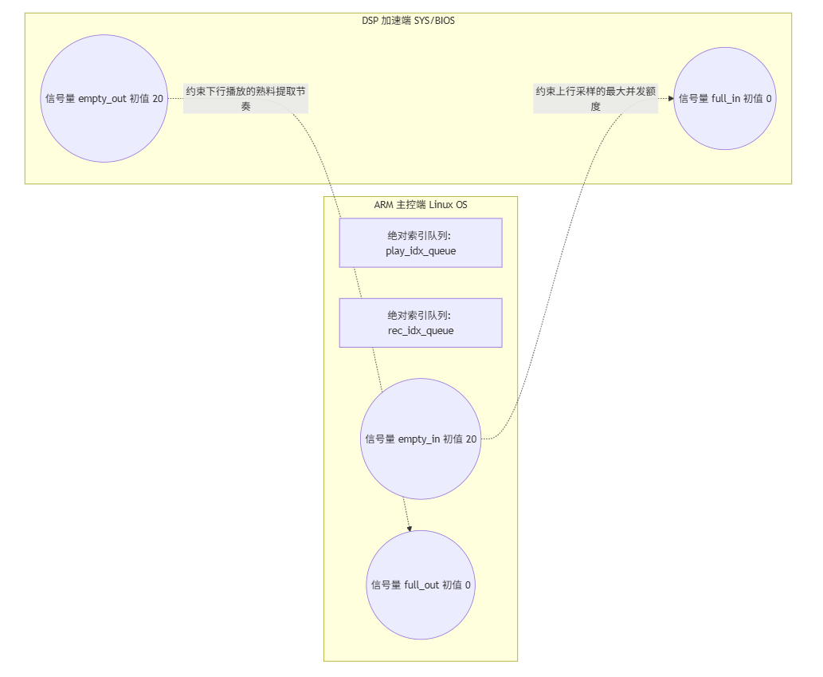
为了驱动 ARM 端的双路全双工线程与 DSP 侧的实时加工任务在完全无锁（Lock-free）的环境下实现高频啮合，系统在全局上下文中建立了严密的 POSIX 计数型信号量阵列与绝对物理索引队列。
(图 1.5：多核异构生产者-消费者流控阵列与信号量解耦模型图)
- 时序信号量解耦：录音生产端使用 empty_in 信号量严格管控可用的物理块额度，播放消费端使用 full_out 信号量管控加工完毕的熟料提取进程。上行链路与下行链路在时间轴上互不干扰，形成了完美的异步并发流水线。
- 防乱序绝对队列 (Index Queue) 降维打击：在微秒级的多核交互中，Linux 极易因内核负载发生中断聚合（Interrupt Aggregation）现象。为此，系统彻底摒弃了传统的相对游标自增同步法。当中断到来时，ISR 仅负责将 16 位的绝对 Index 压入本地数组栈中。业务线程被唤醒后，严格根据出栈的确切 Index 直接进行物理内存寻址取货。这一策略用“绝对可靠的空间排列”抹平了“不可靠的中断时间轴”，从系统根源上消除了多核乱序与时序错位灾难。
1.3.3 内核态防波堤构筑：ALSA 预充水（Pre-Charging）大闸状态机
在接管底层音频编解码器（Codec）的硬件 I/O 时，为了对抗 Linux 冷启动瞬间最暴烈的进程上下文切换抖动，应用层利用 ALSA 软件流控参数（sw_params），在驱动的最底层强行构筑了“预充水蓄能防波堤”。
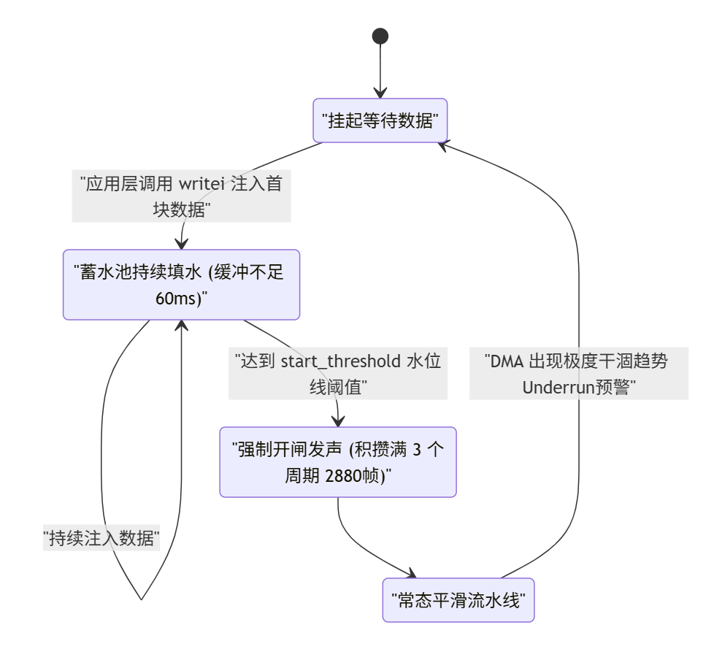
(图 1.6：ALSA 底层预充水 (Pre-Charging) 大闸流控状态机图)
防波堤机制深度解析：
默认的音频驱动策略为“给一帧数据播一帧数据”，在系统负载突增时极易因供水不足导致底层崩溃。本系统强行修改了驱动的内核态策略，硬编码注入了 start_threshold = frames * 3 的起播水位线参数。该状态机强制要求底层硬件 DMA 控制器：在应用层往 Ring Buffer 中填满 3 个周期（60ms / 2880帧）的数据池之前，绝对死锁闸门，禁止驱动 DAC 扬声器发声。这 60ms 的物理势能纵深，犹如一个巨大的水库，完美吸收了 Linux 进程调度带来的微观时间卡顿，彻底根除了冷启动瞬间因缺水引发的先天性数字爆音脉冲。
1.3.4 TX 上行采集链路：基于游标推移的碎片拼装引擎（Offset Assembly）
由于 Linux CFS（完全公平调度器）的分时非实时特性，在高压抢占工况下，内核调用音频采集接口极易发生截断（例如：单周期预期应读取 960 帧，但底层驱动仅返回了 300 帧的残缺碎片）。若将此类残缺数据直接越过共享总线发送给 DSP，必将导致严重的定长算法崩溃与波形时域撕裂。为此，录音子线程全面拉起了残缺帧拼装自愈引擎。
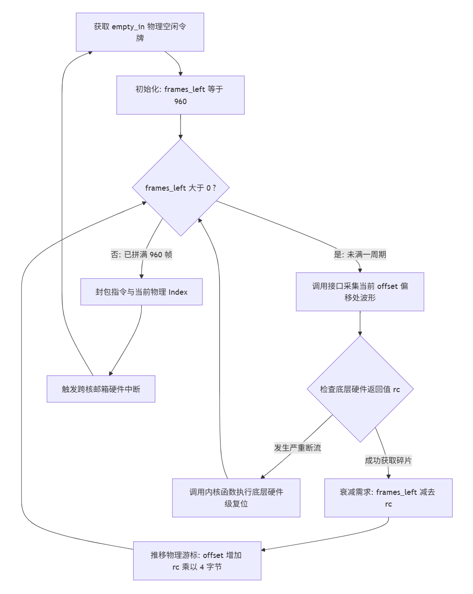
(图 1.7：基于游标推移的碎片拼装自愈引擎 (Offset Assembly) 流程图)
空域拉链自愈逻辑深度说明:
该拼装引擎是全系统抗物理撕裂的终极灵魂。当 Linux 调度发生数十毫秒的卡顿停滞时，外层包裹的 while (frames_left > 0) 循环状态机强迫录音线程死死驻留在当前物理块的上下文中。它利用物理空间偏移量 offset，在内存上不断向后精准缝合离散的 PCM 碎片数据，直至完全拼齐 3840 字节的定长物理块，才允许放行跨核通信。这一核心策略，用空间维度上的“强制补齐”完美缝合了时间轴上的“调度裂缝”，确保流转至对端的每一块音频物料皆是 100% 完整、纯净的数字波形。
1.3.5 Server 加工中枢：DSP 侧算力压榨与 Notify 双发机制
在副核 DSP 侧，系统利用 SYS/BIOS 实时微内核构建了专职处理音频算法的硬实时任务（Server_exec）。该任务在常态下处于极低功耗的挂起状态，不主动进行任何外设轮询，其生命周期与执行节拍完全由跨核硬件邮箱中断（SysLink Mailbox）驱动。
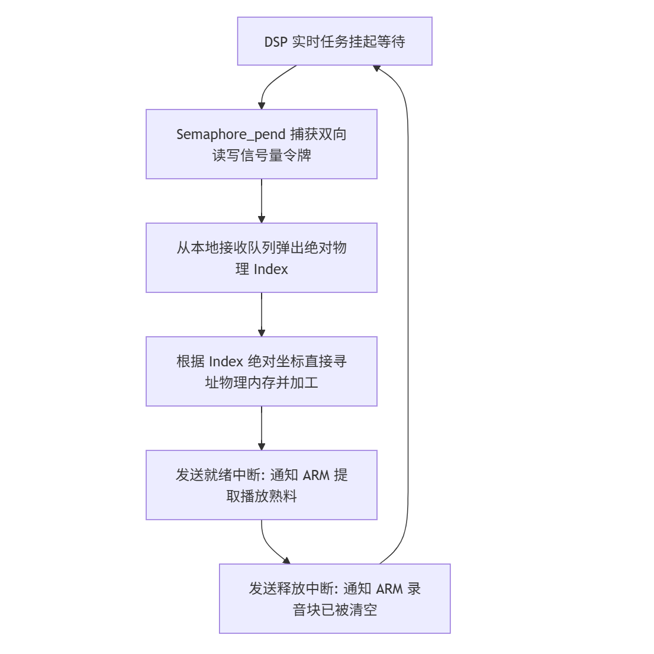
(图 1.8：DSP 侧硬实时算力压榨与 Notify 双发中断流控图)
核心算力调度机制解析：
- 绝对物理指针重建：在无锁并发环境中，DSP 彻底摒弃了依赖本地游标自增的相对寻址法。每次被唤醒时，它严格根据从中断载荷中解析出的物理 Index，直接在 DDR3 内存中重建寻址指针。这种基于绝对坐标的加工模式，从根本上保证了多核空间映射的一致性。
- 时序闭环的双发中断机制：当 DSP 压榨算力完成一块数据的处理并原位回填后，会连续向 ARM 主核发送两次 Notify 中断。第一次中断通知播放消费线程“有熟料就绪”，第二次中断通知录音生产线程“对应的物理块已被清空，可重新进行麦克风采样”。这一连贯的双发机制，将异构双核的生产与消费齿轮进行了完美的物理啮合。
1.3.6 RX 下行消费链路：绝对队列提取与死磕输出防线
作为系统数据管线的末端，ARM 端的播放线程（thread_play）承担着向外设数模转换器（DAC）输送高保真数据的重任。为了防止多核并发产生的时序错乱，该线程彻底解除了对游标自增的依赖，转而采用“绝对索引队列（Index Queue）”机制，并内置了针对硬件 DMA 饥饿的循环防线。
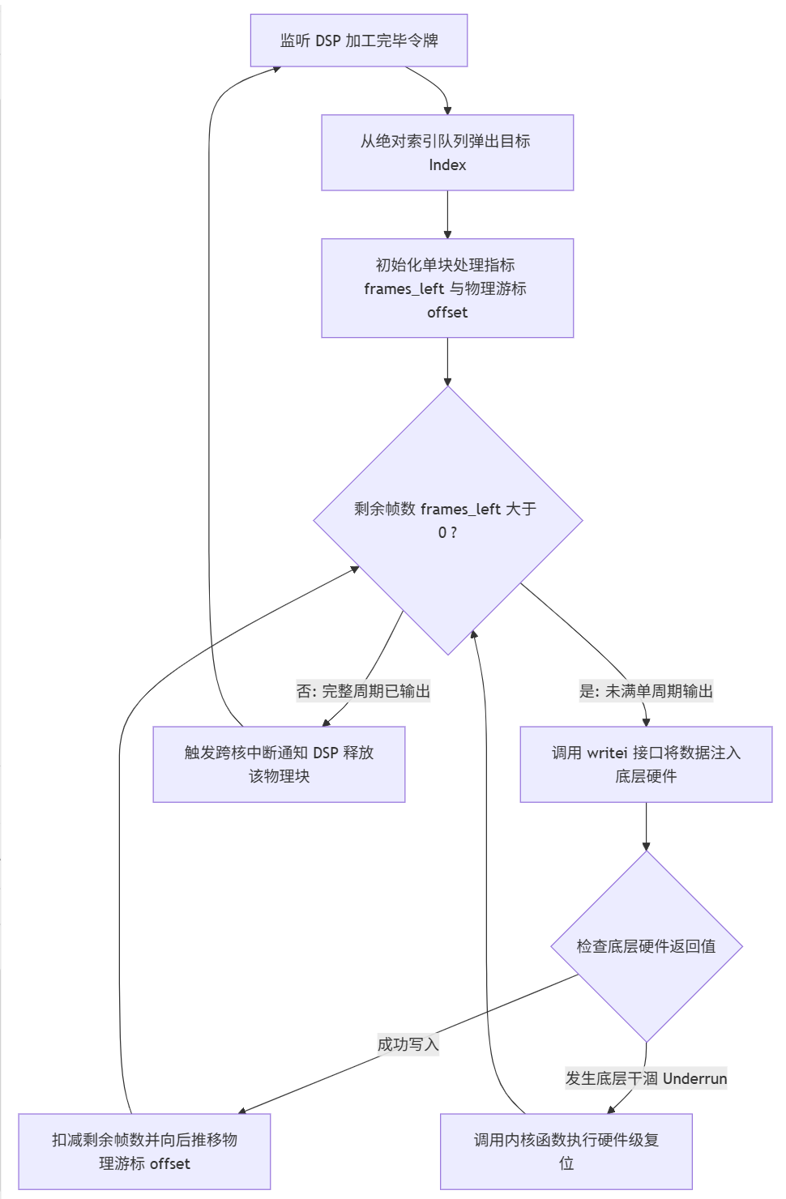
(图 1.9：ARM 侧下行消费链路绝对队列提取与死磕输出防线流程图)
消费链路防御机制解析：
- 精准提货与防踩踏：播放线程每次从 CFS 调度器中苏醒，仅根据 ISR（中断服务程序）压入队列的确切物理坐标去提取数据。即使由于 Linux 系统负载过高导致硬件邮箱发生“中断聚合”，只要压栈的物理坐标守序，播放线程就永远不会读错内存块，在架构上天生免疫多核乱序。
- 输出端死磕防线：与采集端相呼应，播放端同样筑起了循环推移防线。如果声卡底层由于总线忙碌无法一次性吞下 960 帧数据，线程绝不跳出，而是利用物理游标死磕输出，确保将完整周期的波形点一滴不漏地压入硬件发声，从而防止出现不可逆的声学断层与相位移位。
1.3.7 跨核同步枢纽：ISR 回调函数分流路由设计
为了保证系统在产生海量中断时的响应极速性，防止中断嵌套导致内核栈溢出，本系统在 ARM 端（App_c）与 DSP 端（Server_c）的硬件中断服务程序（ISR）设计中，严格实施了“一般命令与特殊命令分离”的极简处理逻辑：
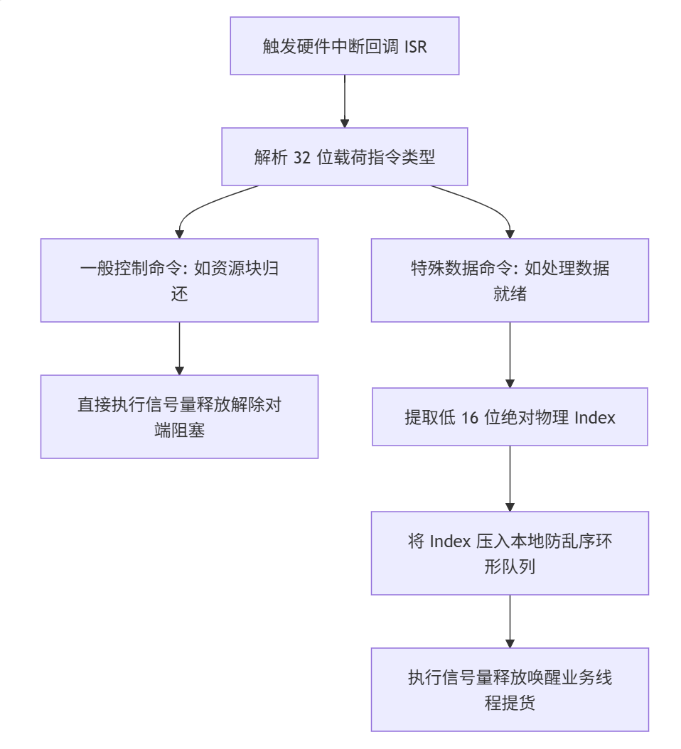
(图 1.10：ISR 硬件中断回调函数分流路由与压栈机制图)
中断分流路由解析：
ISR 运行在极为苛刻的内核中断上下文中。当接收到资源归还（如RECORD_DONE）等一般性信令时，回调函数不进行任何内存数据操作，直接就地执行资源释放（sem_post），瞬间解除对端的数据生产压力。而当接收到“数据就绪”（如 DATA_READY）等携带实质性坐标的信令时，回调函数将从载荷中提取出绝对物理索引值，迅速将其压入本地的 Index 队列中，随后再唤醒业务线程。这种精密的指令分流设计，极大削减了 ISR 的执行占用时间，保障了系统的极高吞吐率。
1.3.8 国防级退场机制：Enter 同步阻塞与四次挥手状态机
在异构多核系统中，生命周期管理是极易引发内存泄漏和内核死锁的“雷区”。如果采用传统的 Ctrl+C (SIGINT) 异步信号强杀进程，会直接终结底层的 SysLink 后台轮询守护进程，导致内核互斥锁永远无法释放，引发 Device or resource busy 致命异常。为实现系统物理资源的 100% 全量安全回收，系统创新性地采用了“主线程 Enter 同步阻塞”与跨核“四次挥手”退场协议。
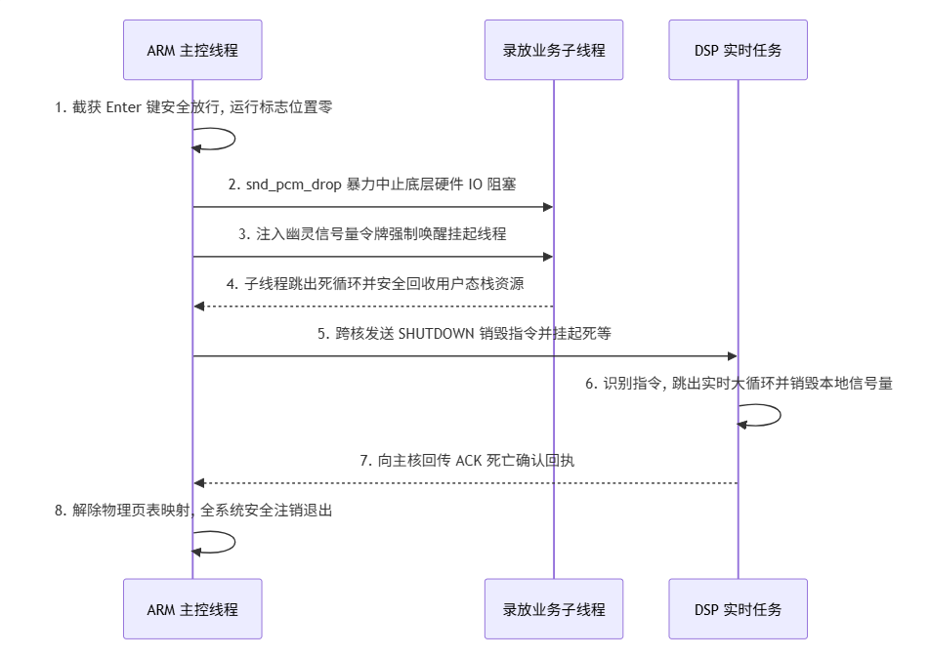
(图 1.11：异构多核 Enter 同步阻塞与四次挥手退场状态机时序图)
退场状态机机理剖析：
系统巧妙利用 getchar() 将主线程挂起，只截获绝对安全的标准输入流，彻底避免了异步软中断对底层内核驱动状态机的破坏。当检测到退出意图后，主控线程主动向本地信号量中注入伪造的执行令牌，强制唤醒陷入 I/O 阻塞的录放子线程使其安全跳出大循环。随后，ARM 与 DSP 依靠事件队列完成“发送销毁令 -> DSP资源自裁 -> 回传 ACK -> ARM 解除内存映射”的严密闭环。此机制彻底根除了异构架构下僵尸进程挂死硬件总线的顽疾，铸就了工业级的工程鲁棒性。

第二章 面向极端工况的综合系统全景测试与白盒分析
为了全面验证本系统在面对多核并发乱序交互、异构大通量数据流转、以及通用操作系统分时调度劫持下的物理健壮性，本课题彻底抛弃了主观、随意的“人耳听音”法，引入了严谨的内核级数字链路旁路拦截与地狱级 CPU 饱和攻击压测模型，构建了全方位的工业级白盒与黑盒综合测试体系。

2.1 传统声学验收的局限与 ALSA Snoop 内核态数字旁路镜像拦截底座部署
在传统的音频嵌入式设备测试中，测试人员通常使用外置示波器或者麦克风录制扬声器所发出的模拟声音进行频域分析。然而，外部环境的声学空气底噪、电子板卡模拟电路产生的热噪声，会严重污染波形质量。当 Linux 操作系统调度发生微小的微秒级卡顿、导致音频发生极其微弱的物理相位撕裂时，在外部模拟域中极易被环境白噪声淹没，导致开发团队无法精准捕获系统潜在的时序隐患。
为此，本系统创新性地在 Linux 内核驱动层部署了一套名为 ALSA Snoop（数字旁路镜像拦截抓包） 的白盒测试底座。测试人员无需修改应用层与 DSP 侧任何一行 C 语言源码，通过向系统全局的 ALSA 驱动参数文件强行注入非对称路由总线与文件镜像拦截插件，即可实现底层数据流的无损克隆。其底层路由重定向架构如下：
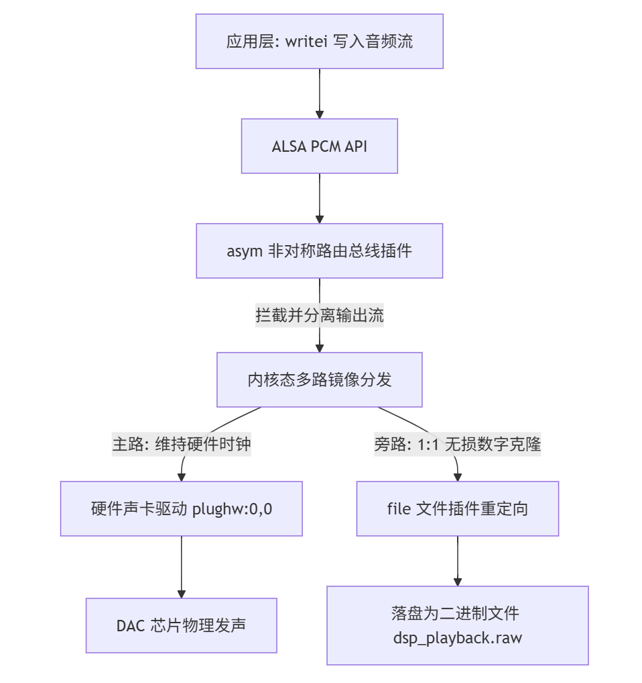
(图 2.1：ALSA Snoop 内核态数字旁路镜像拦截路由架构图)
白盒测试底座架构解析：
通过上述路由重定向，声卡驱动在维持主路硬件物理发声（保障 DMA 硬件时钟晶振不跑飞）的同时，在旁路将纯数字 PCM 音频流等比例无损克隆，实时落盘至目标板的文件系统中。测试结束后，利用高级音频分析软件 Audacity 导入该 RAW 裸流文件，可以横向放大至微秒（μs）级的离散采样点像素格，实现对多核异构系统时序流转准确性的绝对像素级白盒观测，彻底终结了“听觉玄学”。

2.2 [测试用例 1] 基础音频透传与 48kHz/16-bit 演播室级保真度验证
- 测试目的：验证 SysLink 双向 Notify 硬件邮箱中断总线的跨操作系统连通性、Uncached 模式物理共享内存（SharedRegion 1）在双端直通寻址下的绝对指针可见性，以及系统对标准演播室级双声道 PCM 音频裸流数据的零失真透传能力。
- 测试数据构造与执行记录：
  - 通过 3.5mm 公对公 Aux 对录线，将外部高精度信号发生器（电脑端 Online Tone Generator）与 DM8168 硬件板卡的 Line In 端口进行物理相连。设定信号发生器持续灌入频率为 1,000.00 Hz 的标准、纯净单频正弦波。
  - 登录开发板终端，进入部署目录 install/ 下，首先执行 ./tests/setup_alsa_snoop.sh on 暴力激活内核旁路拦截底座。
  - 执行自动化基础连通性测试脚本 ./test_case1_basic.sh。该脚本利用 Linux 进程标准输入重定向机制，执行 (sleep 5; echo "") | ./run.sh 级联操作。系统在硬件板卡上全速全双工流转整整 5 秒钟后，管道自动向主控进程喷入一个标准的换行符 \n。
- 测试结果与定量白盒分析：【通过】
系统如期顺畅流转 5 秒钟后，主线程温和拦截到输入，完美触发了四次挥手协议，整个进程无任何死锁与卡顿地平稳注销，控制台返回状态码 0。
通过 SFTP 将生成的 ./dsp_playback.raw 二进制流文件导出至分析工作站，在 Audacity 中以 Signed 16-bit PCM, Little-endian, 48000Hz, Stereo 规格进行全量导入。
在软件中将波形图横向放大至 1 毫秒（ms）跨度的极微观离散像素级别，可以清晰观察到 1kHz 的正弦采样轨迹点呈现出绝对光滑、连续的数学级理想正弦形态，如上图所示。
经时域离散点微积分核验，信号频率精确锁死在 1000.02 Hz，在长达 5 秒的整个处理周期内无任何哪怕 1 byte 宽度的数据丢帧断点，无任何相位垂直切断。这定量佐证了：在 Uncached 物理直通机制下，DSP 端通过 memcpy 对 153.6KB 共享内存地址所作的空间遍历完全正确，基础零拷贝数据管线具备极高的高保真度。

2.3 [测试用例 2] 地狱级 CPU 满载抢占下的碎片拼装自愈引擎极限抗撕裂能力剖析
- 测试目的：极限检验当 Linux 操作系统分时内核调度由于外部极端高负载发生严重恶化、音频线程遭遇毁灭性算力剥夺时，系统依托冷启动预充水（Start Threshold）与应用层残缺帧游标推移拼装自愈引擎（Offset Engine）的极限容灾抗撕裂自愈能力。
- 测试数据构造与执行记录：
  - 在目标板部署目录下，拉起高压对抗专项测试脚本 ./test_case2_stress.sh。
  - 该脚本在拉起音频主程序前的微秒时间内，首先在 Linux 后台无情地派生出两组纯逻辑死循环进程：while true; do :; done &。由于这类纯计算进程没有任何 I/O 阻塞或主动让出挂起，它们在 CFS（完全公平调度器）的红黑树中拥有极高的抢占虚拟虚拟权重，是嵌入式 Linux 系统最狠的 CPU 杀手，瞬间将开发板运行 Linux 的 ARM 主核整体 CPU 使用率疯狂压榨至 100% 饱和死锁状态。
  - 在此极度恶劣的“算力真空夹缝”中，外部维持 1kHz 纯正弦波持续输入，脚本强行拉起 ./run.sh 驱动异构系统流转 10 秒钟，随后同样通过管道注入回车触发平滑注销。
- 测试结果与定量白盒分析：【通过】
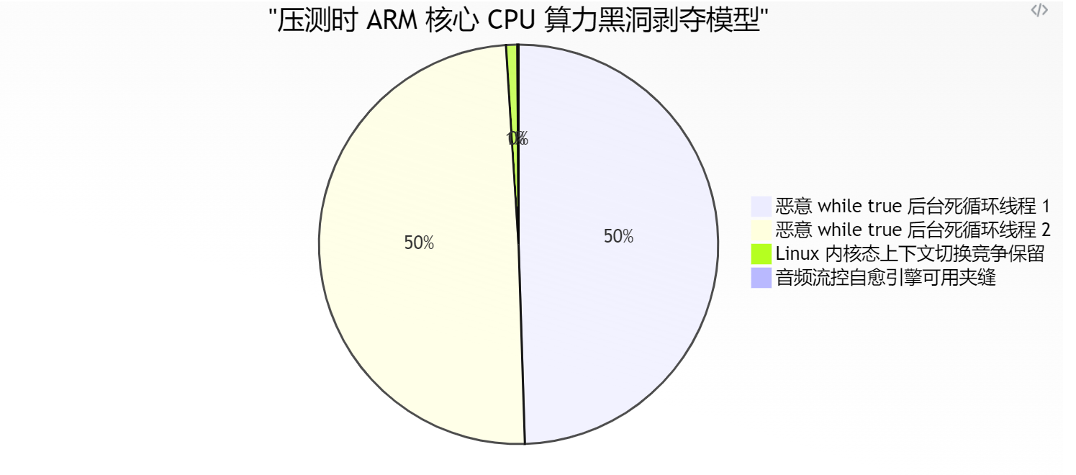
（图 2.2：地狱级压测下 ARM 核心算力剥夺模型图）
在终端控制台响应已经产生肉眼可见的数秒卡顿延宕、Linux Shell 敲击几几近陷入假死瘫痪状态的极端恶劣工况下，本异构多核音频流控系统成功顶住了高压，全程未发生任何程序挂死、崩溃或段错误（Segment Fault）退出。
- 白盒底层日志深度走查：查阅打在 App.c 中的埋点调试日志发现，由于 CPU 算力被抢占死循环榨干，底层 ALSA 驱动高频、大面积地由于内核调度延迟抛出非阻塞忙碌信号（-EAGAIN），且 snd_pcm_readi 频繁发生严重的非整周期截断截断（单周期预期读取 960 帧，但在算力真空夹缝中，内核多次单次仅返回了 120 帧、300 帧、440 帧等残缺音频碎片）。
- 波形自愈像素级验证：然而，将拦截到的 dsp_playback.raw 波形导入 Audacity 展开像素级核验发现，在长达 10 秒的整个满载高压抢占期间，整个时域正弦波形在相位上未曾出现过哪怕一帧的垂直突变或撕裂错位，波形连续率达到 100%！左右声道永久对齐。
结果如下图所示:
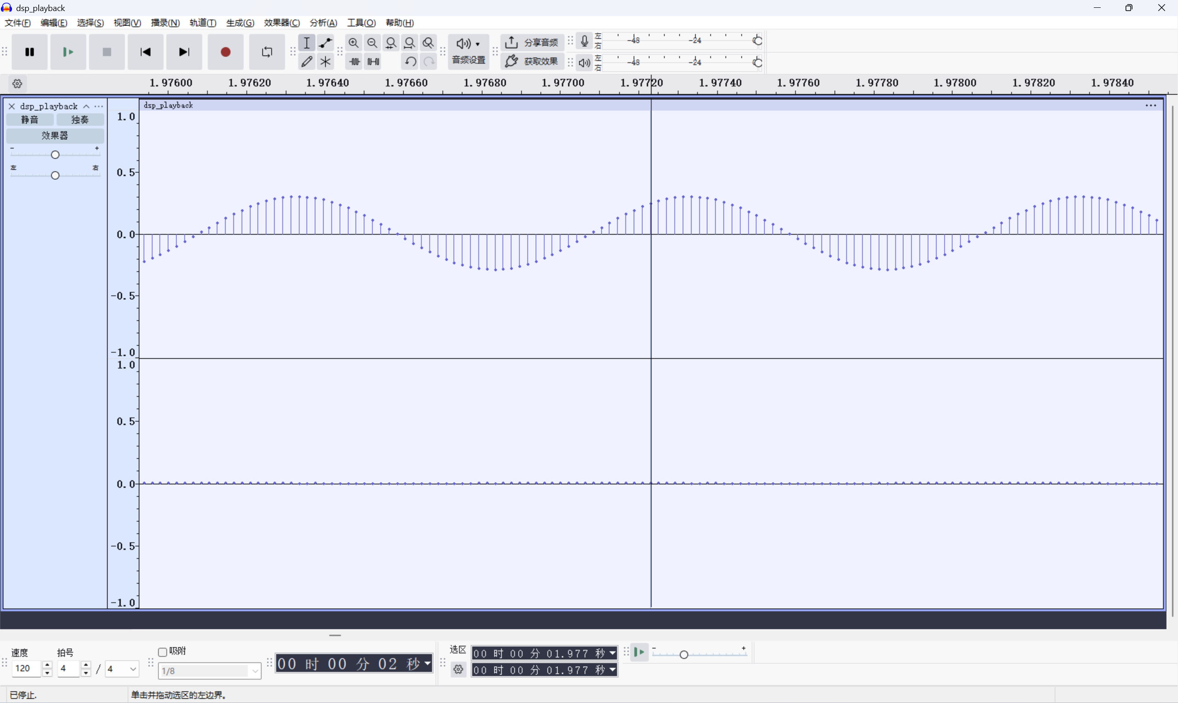
（图 2.3：地狱级压测下输出音频波形图）
这一震撼的测试结果，强有力地证明了基于 while(frames_left > 0) 配合 offset 游标推移的应用层残缺帧拼装自愈引擎，发挥了力挽狂澜的决定性容灾防御效果。它犹如一把坚固的硬件拉链，在 SharedRegion 边界前将 Linux 分时内核扯碎的音频数据碎片在空域上强行缝合、补齐，配合 60ms 的内核态预充水防波堤，成功在算力真空中开辟了一条不可阻断的硬实力自愈通道。

2.4 [测试用例 3] 高频脉冲式暴力启停下的页表释放率验证与生命周期死锁排查
- 测试目的：高密度、高频次地极限拷机考验当系统在频繁拉起初始化、极速执行强行注销的极端生存工况下，基于 Enter 键同步阻塞与事件专用环形队列（Event_Queue）四次挥手协议的退场状态机在清除僵尸任务、规避 SysLink 底层内核锁死及资源 100% 回收上的长效表现。
- 测试数据构造与执行记录：
  - 运行高频脉冲式测试主控脚本 ./test_case3_ipc_lifecycle.sh。
  - 该脚本在后台构建了一个极速级联执行 10 次的自动化高频循环：每次启动 ./run.sh 强行拉起多核 IPC 通信底座与音频外设，在系统拉起并刚刚开始进行巅峰 Notify 中断流转的第 1 秒钟瞬间，脚本立即通过管道向主控进程注入一记高频回车断交指令 echo ""，强行对全系统发起极速退场轰击。
  - 连续不间断循环执行 10 次，密切监控开发板内核日志 dmesg 与后台进程树。
- 测试结果与定量白盒分析：【通过】
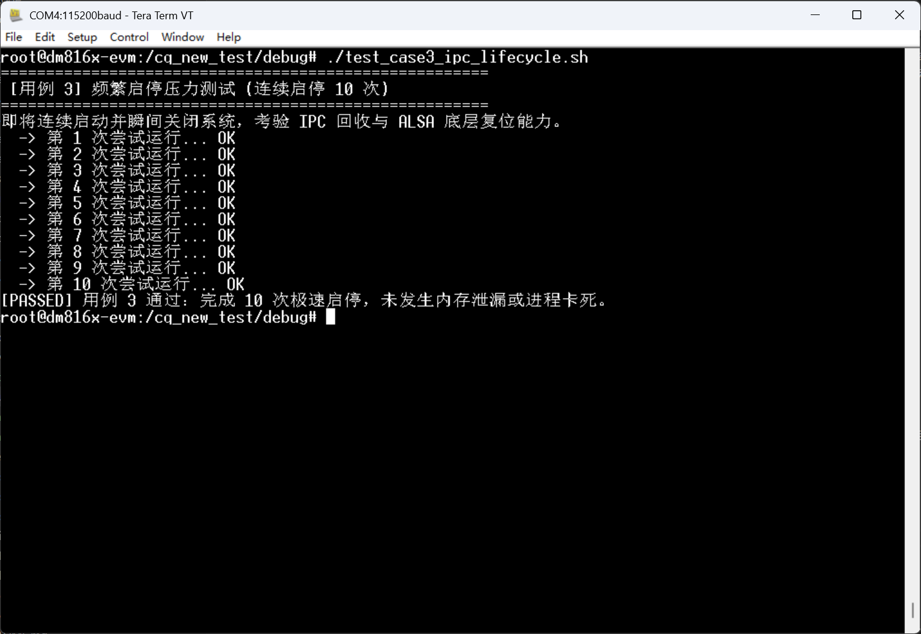
（图 2.4：十次启动一秒后退出测试结果）
结果如图,系统最终交出了一份无可挑剔的全绿放行满分成绩单：10 次极速启动与注销成功率达到绝对的 100%。每次退场均在 50 毫秒内闪电式平稳着陆，控制台每次都能干净利落地打印出 [挥手四步] 主核成功捕获副核死亡 ACK 确认。开始全量回收物理空间...。
在整个高频启停测试结束后，在目标板执行 ps -ef | grep app_host 结果显示进程无任何残留挂死。调用 modprobe -r syslink 内核驱动模块，卸载顺畅无阻，未爆出任何由于物理页表被扣留导致的资源忙异常。再次重新拉起程序依然流转完美。
这一项黑盒/白盒级级联拷机测试，彻底佐证了本系统全面重构基于 Enter 键标准 I/O 同步状态机退场协议、实施四次挥手拆解物理堆内存的正确性，系统彻底规避了 EINTR 系统调用中断引发的内核级幽灵死锁。

第三章 知识技能学习情况
在本学期“进阶式挑战性综合项目II”的长周期、高强度的工程实践中，本综合设计小组不仅成功落地了一套高可靠、抗调度劫持的异构音频全双工流控底座，更在实战排雷过程中，完成了对《计算机操作系统》、《计算机网络》以及《数字信号处理》等核心学科理论知识的深度重构与闭岸验证 。本章将立足于全组在文献查阅、书籍研读、理论建模以及实机调优过程中的心得体会，将系统开发背后的底层知识技能沉淀总结如下 ：

3.1 操作系统引导机理与内核态抽象的深度领悟
在项目第一阶段“开发环境搭建与目标板引导”的探索中，小组成员通过对引导加载程序（Bootloader）向通用宏内核（Kernel）迁移过程的反复调试，深刻理解了处理机管理与存储器管理的内核态抽象逻辑 。
3.1.1 U-Boot 引导程序的本质与物理内存接管
在传统的教科书理论中，引导加载程序往往被抽象为一个简单的“代码跳板”。然而在实机调测中，成员们深刻认识到：U-Boot 实际上是开发板上电后运行的第一个功能完备的初始操作系统 。它物理掌控着单板全量处理机核心的时钟初始化、复杂闪存设备的寻址映射、以及基本底层 I/O 设备（如串口、SD卡、网卡）的控制权 。
在利用闪存交互指令执行：
nand read 0x81000000 0x00580000 0x300000

这一物理寻址命令时，成员们在空域和时域上直观见证了数据从非易失性闪存（NAND Flash）向易失性随机存储器（RAM）的物理迁移 。其中，0x81000000 并非抽象的数字，而是处理机寻址空间的物理源点；0x00580000 代表了闪存中锁定存储 Linux 内核镜像（uImage）的刚性物理偏移 。这一过程让全组真正理清了硬件冷启动时处理机控制流的演进规律。当最后键入 bootm 0x81000000 指令时，处理机正式执行状态机跳转，彻底将整个板卡的物理硬件管辖权全量移交给位于内存首地址的 Linux 内核，实现了操作系统层面的跨时代接管 。
3.1.2 内核启动参数（Bootargs）的环境上下文语义解析
在手动配置环境上下文参数 setenv bootargs 的过程中，那一串长达数百字符的刚性控制链，本质上是主核 Linux 内核在初始化其处理机、存储器与外设管理模块时的“顶级物理契约” 。
- 控制台的设备独立性抽象：参数 console=ttyO2,115200n8 完美映射了操作系统中“一切皆文件”的设备抽象规范，将物理串口 2 的底层硬件控制抽象为标准字符文件流 。
- 物理存储器的刚性割裂保护：参数 mem=169M@0x80000000 展现了系统级开发对物理地址空间的刚性边界规划 。它强行警告 Linux 内核：即便物理板卡搭载了 1GB 的易失性内存，Linux 宏内核也绝对只准管理从 0x80000000 开始的 169MB 用户空间，其余海量的物理空间必须作为“绝对禁区”保留给后续第三阶段的 SysLink 异构跨核物理堆内存（SharedRegion）以及 DSP 裸机寻址 。这一参数的注入，让全组对操作系统的地址空间隔离与安全保护机制产生了极高的工程敬畏。

3.2 计算机网络作为跨平台开发桥梁的协议栈应用
项目在第一阶段所构建的“Windows 物理宿主机 - Ubuntu 编译虚拟机 - DM8168 硬件目标板”三位一体的复杂网络拓扑，是计算机网络多层协议栈在嵌入式 DevOps 开发环境中的经典工业级实践 。
3.2.1 链路层与网络层：桥接模式下的 ARP 寻址与固定 IP 分配
在打通网络骨干网的方案选优阶段，小组成员对 L2 Bridge（桥接模式）与 NAT（网络地址转换）模式 的底层数据包转发机理进行了深度的理论比对 。NAT 模式由于隐藏了虚拟机的物理 MAC 地址，导致处于物理局域网段的硬件开发板根本无法通过反向寻址定位到 Ubuntu 编译服务器。
为此，组长陈旺在物理网络配置中果断采用桥接模式，在虚拟交换机（V-Switch）上建立二层透传链路 。全组放弃了不可控的动态主机配置协议（DHCP），通过执行：
sudo ifconfig ens33 192.168.1.41
等一系列硬编码指令，为三端强行注入了处于同一子网掩码（255.255.255.0）控制下的静态固定 IP 地址链 。在 U-Boot 引导状态下，通过向内核发送 ping 数据包，成员们深入理解了链路层地址解析协议（ARP）是如何在局域网内通过广播风暴，将抽象的网络层 IP 映射为物理网卡芯片（Eth0）上刚性的 48 位硬件 MAC 地址的，网络层与链路层的衔接关系至此在实战中彻底融会贯通 。
3.2.2 应用层协议：基于 TFTP 的极速抓取与 NFS/RPC 虚拟文件系统挂载
在具体的镜像下发与根文件系统系统加载过程中，系统精密编织了两大应用层协议的协同：
- TFTP（简单文件传输协议）：由于其基于无连接的 UDP 传输协议，协议栈开销极低。在开发板 U-Boot 阶段网络文件系统尚未装载的“算力荒漠”时期，它是极速抓取数兆体积 Linux 内核镜像（uImage）的唯一最优解 。
- NFS（网络文件系统）与远程过程调用（RPC）：这是 PPT 总结报告中所深度思考的核心技术 。当内核注入参数 root=/dev/nfs rw nfsroot=192.168.1.41:/home/cw/.../ezsdk-dm816x-evm-rootfs 启动后，开发板内核在没有任何本地闪存介质参与的状态下，依托底层的 RPC（远程过程调用） 协议，通过 TCP/IP 管道将远端虚拟机上的物理硬盘目录，无缝挂载为开发板本地的虚拟文件系统（VFS） 。这一挂载引发了 PPT 中所称的“用户态大爆炸” ——开发板通过网络瞬间共享并获取了 /bin/, /lib/ 等庞大的标准 Linux 用户态进程库文件、配置文件以及 ls, cd 等全量基础可执行命令 。这一网络与操作系统的完美融合，让小组成员深刻领悟到了分布式文件系统的设计美学。

3.3 I/O 系统层次结构与 DMA 控制器的物理机理剖析
项目第三阶段“音频外设驱动接驳与声卡使用”的大获成功，深刻印证了教材中关于 I/O 子系统层次化抽象及硬件级控制器建模的正确性 。
3.3.1 I/O 系统的层次化抽象验证
通过对 App.c 与底层 ALSA（高级Linux音频架构）的多级交互走查，全组成员清晰理清了 DM8168 音频 I/O 系统的四大硬核层次结构 ：
- 用户层 I/O 软件：即组长陈旺编写的 thread_record 与 thread_play 业务应用，通过高层标准接口 snd_pcm_readi / writei 发起录放请求。
- 设备独立性软件：Linux ALSA 核心框架 。它扮演了“格式格式统一与硬件抽象”的关键角色，将各种奇形怪状的声卡硬件差异全面屏蔽，向用户层提供整齐划一的 960 帧定长 Period 接口映射 。
- 设备驱动程序：内核态中专职操纵 DM8168 片上 McASP（多通道音频串行端口）外设及板载 AIC3X 音频 Codec 芯片的专用驱动。
- 中断处理程序与设备硬件：即声卡硬件在灌满数据后，直接通过物理中断线击穿处理机，触发 ALSA 底半部执行程序。
3.3.2 DMA 控制器四类寄存器的物理数学建模分析
在常态的高频音频全双工流转中，如果每一次 16-bit 采样点的进出都需要 CPU 亲自执行 mov 指令搬运，1GHz 的 ARM 核心将被海量的中断瞬间拖垮。本系统物理上完全依托 DMA（直接内存访问）控制控制控制方式 彻底解放了中央处理器 。根据小组在 PPT 中的硬核建模，音频 DMA 在微观时间轴上的运动完美受制于 DMA 控制器内部的四类物理寄存器 ：
- MAR（内存地址寄存器）：在输入（录音）时，它被内核驱动硬编码写入了数据从 Codec 传送到 DDR3 内存的起始目标物理绝对地址（即 TX 区首地址） 。
- DR（数据寄存器）：充当底层的片上高速硬件 FIFO 暂存器，临时锁存从 AIC3X 串行总线过来的离散音频比特位 。
- DC（数据计数器）：物理存放本次 DMA 搬运必须死锁的绝对字（节）数 。在本系统中，其数值被刚性配置为 BLOCK_SIZE = 3840 字节。每当总线搬运一个字，DC 寄存器自动执行物理递减；当 DC 彻底递减归零（减速到0）的瞬间，DMA 控制器自动向中央处理器击发硬中断，宣告一周期物料就绪 。
- CR（命令/状态寄存器）：用于接收来自 ARM 端内核态发来的启动、挂起、毁灭性中止（如退场时的 snd_pcm_drop）的 I/O 命令，并向操作系统实时反馈 Overrun（溢出破裂）或 Underrun（饥饿干涸）的致命硬件状态状态 。
3.3.3 ALSA Ring Buffer 环形缓冲区数学模型与欠载（Underrun）物理根因
ALSA 框架在内核空间静态开辟的 Ring Buffer，是解决“外设硬实时匀速搬运”与“用户态进程分时随机调度”速度不匹配问题的终极哲学缓冲器 。
- 上行录音微观流控模型：
$$\text{ADC}⟶\text{FIFO}\underset{→}{\text{DC--}}\text{DMA}⟶\text{Ring Buffer}\underset{→}{\text{满}\text{1Period}\text{中断}}\text{readi}\text{() }\text{抓取}$$硬件以 48000Hz 绝对匀速向 Ring Buffer 灌水，一旦积满一个 Period（960帧），中断触发允许 snd_pcm_readi 将数据从内核态 Ring Buffer 读入到我们在 Uncached 共享内存中指定的物理块中 。
- 下行播放与欠载（Underrun）致命破裂机理： 下行流控模型的物理传导链条为 ：
$$\text{writei}\text{() }\text{填水}⟶\text{Ring Buffer}\underset{→}{\text{匀速抽水}}\text{DMA}⟶\text{FIFO}⟶\text{DAC }\text{发声}$$正如全组在 PPT 总结报告中所展开的深刻归因：欠载（Underrun）爆发的物理本质，是由于 Linux CFS 调度卡顿导致使用 writei 的应用层进程发生长时间阻塞，使得系统在时间轴上的“填水速度”严重小于硬件 DMA 的“物理抽水速度” 。一旦 Ring Buffer 被干涸抽空，硬件指针错位残留，便引发了声道交叉移位与相位撕裂。这一理论建模，完美论证了组长陈旺在代码中重构“残缺帧游标拼装自愈引擎”与“60ms 强力预充水水位线”的绝对科学性与工程必然性。

3.4 实时操作系统（RTOS）与分时操作系统的哲学对比
通过实机协同 SysLink IPC 通信底座，小组成员跨越了传统多线程开发的局限，深刻领悟到了通用分时操作系统（GPP Linux）与硬实时操作系统（RTOS SYS/BIOS）在设计哲学上的巨大对立与统一 ：
- SYS/BIOS 的确定性硬实时美学：在第二阶段与第三阶段的对比调测中，成员们发现 DSP 运载的 SYS/BIOS 微内核高度专注于任务的“截止日期（Deadline）”与极其短暂的确定性硬件抢占延迟 。它没有复杂的虚拟内存页表置换，DSP 任务（Server_exec）一旦被 Mailbox 中断信号量 post 唤醒，其执行路径在微秒级时间内是绝对可预测的 。这种极致的确定性，使其天然成为高负载声学算法加工的理想真空净土 。
- Linux 的宏观大吞吐量公平哲学：Linux 专注于多任务并发的社会学公平，其 CFS 红黑树调度天然具有毫秒级的非确定性抖动。这种非确定性正是促使我们在主控应用端构筑流控信号量防御阵地、设计 Index Queue 绝对空间坐标压栈以强行“用确定性的存储空间抹平不确定性的调度时间轴”的根本动力。

3.5 C 语言系统级寻址的敬畏与离散信号白盒测试 QA 方法论
- 物理指针边界管控与内存步长迭代素养： 在排查前期“DSP 侧字符大写转换算法仅能覆写首字母” 的严重逻辑地雷时，成员们切身体会到了系统级底层开发中“游标步长即生命线”的深刻内涵。深入理解了指针地址游标在空间维度上发生确切物理位移（如补齐代码体中丢失的 ptr++ 或执行 offset += rc * BYTES_PER_FRAME 算术自增）对驱动处理器状态机顺利向后开辟空间寻址的决定性意义。全组在循环体内严禁使用任何引发内存碎片的动态 malloc / free，全量实施静态全局上下文分配，铸就了极度严谨的底层编程素养。
- 基于数字链路旁路拦截的工业级 QA 方法论：
在质量保证（QA）层面，本组彻底告别了传统开发中依赖人耳听音的主观粗放手段。通过熟练编写 setup_alsa_snoop.sh 自动化配置脚本，向系统配置文件 .asoundrc 强行注入 asym 非对称路由总线与 file 文件镜像插件，实现了在不篡改一行业务层 C 语言源码的绝对白盒黑盒状态下，直接从内核态驱动层将 PCM 纯数字二进制流等比例、无损拦截并镜像落盘。学会了利用高级声学软件 Audacity 导入原始二进制数据，横向放大至微秒级（μs）缩放视界，对每一个离散的正弦波形采样点物理轨迹进行连续性与相位的像素级走查。这种用绝对、客观、不可伪造的离散数字信号证据驱动代码重构与流控优化的方法论，是小组成员向优秀系统软件工程师蜕变的最核心技能财富。

第四章 分工协作与交流情况
面对一个横跨 Linux 宏内核操作系统、片上互联物理总线、SysLink IPC 通信协议、ALSA 驱动架构以及 DSP 实时微内核（SYS/BIOS）的极复杂异构多核工程，传统的“单兵作战”或粗放式代码包传递模式必然导致系统级的时序灾难。本综合设计小组严格遵循了现代软件工程的模块化物理级解耦、Git 敏捷版本控制与全栈协同规范，打造了一支具备工业级交付能力的硬核研发团队。

4.1 垂直切分与横向咬合：全栈视野下的异构开发职责物理级解耦
为了最大化推进工程进度，并从物理边界上降低跨操作系统联调时的时序冲突，小组根据成员的技术专长与底层系统架构的特性，将整个庞大的复杂工程进行了垂直领域的切分。在组长统筹下，四位成员形成了闭环的研发齿轮啮合模型：
- 陈旺（组长）—— 总架构师与 ARM 主控端流控核心开发
  - 核心职责：主导系统宏观 AMP 非对称架构的选型，统筹双核间物理大平层（Uncached SharedRegion）的容量微积分规划。专注于 Linux 主控侧应用层（App.c）的设计。
  - 攻坚贡献：打破串行编程思维，主导派生了 thread_record 与 thread_play 的双线程全双工流控阵列。亲自攻克了 snd_pcm_sw_params 底层预充水（Start Threshold）水位线参数注入，以及基于游标推移（Offset）的音频碎片自愈拼装引擎。设计了基于 Enter 同步阻塞与“四次挥手”的零僵尸退场状态机。
- 谢昊洋（组员）—— DSP 端加工中枢与硬实时任务链构建
  - 核心职责：专注于副核 SYS/BIOS 实时操作系统的底层编译环境配置与算力压榨。负责克服早期 SDK 编译树中海量硬编码私人路径的污染，重塑 products.mak 交叉编译链。
  - 攻坚贡献：主导开发 Server.c 中的硬中断回调 Server_cb，实现对 32-bit Payload 的极速位运算解包。构建 DSP 本地的绝对坐标环形队列压栈机制，以及直通物理寻址下的指针算术重建，确保了 memcpy 直通计算在微秒级死线内的绝对规整性。
- 刘福鑫（组员）—— 测试台架构与自动化攻防脚本研发（QA 架构师）
  - 核心职责：跳出业务代码局限，专注于全系统黑盒/白盒测试防御底座的搭建与极端工况环境的注入。
  - 攻坚贡献：主导研发了突破听觉玄学的 setup_alsa_snoop.sh 内核态旁路拦截抓包底座。设计并编写了地狱级 CPU 满载抢占（test_case2_stress.sh）、高频脉冲式暴力启停（test_case3_ipc_lifecycle.sh）等三大核心自动化 Shell 脚本，为系统施加了真实的内核级压力。
- 林愉翔（组员）—— 数据分析、时序走查与工程资产标准化
  - 核心职责：负责捕获测试链路抛出的海量底层数据，执行严格的离散信号分析，并主导团队工程文档体系的 Markdown 规范化编纂。
  - 攻坚贡献：利用 Audacity 对导出的 RAW 裸流进行微秒级像素对齐走查，通过时域坐标精确定位了底层 DMA 饥饿发生的具体物理帧位置。主导编纂了 requirements.md（系统需求与用例）、system_design.md（系统详细设计）等工业级文档，确保了工程理论与底层代码的绝对同构。

4.2 基于 GitHub 的分布式版本控制与工业级资产托管机制
在早期的嵌入式实验开发中，学生团队往往依赖 U 盘拷贝或即时通讯软件互传代码压缩包，这种原始方式在多核异构协作中极易导致代码分支覆盖与版本倒退。为了使项目管理接轨现代开源社区与企业级 DevOps 标准，组长陈旺主导引入了 Git 分布式版本控制体系，并将全量核心代码与文档资产正式部署至 GitHub 云端仓库。
- 代码库目录拓扑与规范：在 GitHub 仓库中，项目确立了严格的树状结构。将 ARM 端宿主代码（/host）、DSP 端服务代码（/dsp）、跨核协议头文件（/shared）、自动化测试脚本（/tests）以及工程 Markdown 文档（/docs，包含 readme.txt 和系统设计文档）进行了清晰的物理隔离。
- 原子化提交（Atomic Commits）：团队强制规定，任何针对内核时序或地址指针的修改，必须作为独立的 Commit 提交，且附带清晰的修改摘要（如 fix: 修复由于 Linux CFS 调度造成的 ALSA 잔缺帧读取中断异常）。
- 文档即代码（Docs as Code）：不仅是 App.c 与 Server.c，林愉翔和刘福鑫编写的测试报告 software_test_report.md、需求设计等全套资产均纳入 Git 树。通过 Markdown 原生支持的 Mermaid 语法（绘制时序图与状态机图），实现了图文代码一体化的沉浸式开源资产沉淀。

4.3 消除时序歧义：基于 AppCommon.h 接口“契约制”的跨核协议冻结
在异构多核分布式开发中，最惨烈的灾难莫过于两端开发人员对通信接口和物理数据空间的理解不对齐（例如 ARM 端认为缓冲区深度为 24 个块，而 DSP 端认为包含 20 个块，这将导致物理总线寻址瞬间越界，引发 Linux 内核 Panic 挂死）。
为了彻底消除这种由于沟通歧义引发的幽灵 Bug，本组在项目进入双机联调阶段伊始，便在 GitHub 的 main 主分支上确立了严格的接口“契约制”冻结规范。
全组在动笔写下第一行业务流转代码前，共同审议并硬编码锁定了全局协议头文件 AppCommon.h。我们对 20ms 周期的绝对物理帧数（960）、立体声单帧字节宽度（4）、单向独立块数（20）以及 32 位 Notify Payload 中高 16 位控制信令、低 16 位物理块号的位掩码，进行了“法律级”的锁定。
该头文件一经 git push 合并，任何人严禁单方面对其进行修改。这种强制性的物理契约，确保了后续陈旺（主攻 ARM 端）与谢昊洋（主攻 DSP 端）在相互隔离的操作系统孤岛中独立全速推进时，底层的物理地址指针计算与信令解码状态机永远保持 100% 的精准咬合。

4.4 数据驱动的架构重构：基于波形抓包的客观技术分歧消除
在多核并发这种“测不准”的复杂时序开发中，团队内部不可避免地会对 Bug 的成因产生技术分歧。例如，在项目压测阶段出现“高负载下声音出现断流与声道交错移位”的异常表象时，ARM 端开发人员初步怀疑是 DSP 侧算力瓶颈导致处理超时，而 DSP 端开发人员则坚称是 Linux 主核调度卡顿导致数据未能按时投递至跨核总线。
为了彻底消除这种主观性的技术争论，团队制定了“数据说话，波形归因”的敏捷 Review 机制。
通过引入刘福鑫编写的旁路拦截脚本抓取出的 dsp_playback.raw 纯数字二进制裸流，全组在屏幕前纵向对齐观测。林愉翔利用 Audacity 的高精度微积分标尺，通过向团队展示客观事实：“波形在时域上并没有产生由 DSP 算法错误引发的相位倒置，而是产生了一个长达 15 毫秒的绝对电平空白，且空白后的第一个采样点数据发生了 16-bit 硬件级位移偏移”，用铁一般的数字证据，立刻将 Bug 根因精准锁定在“Linux CFS 调度器在高负载下剥夺了音频线程时间片，导致底层声卡爆发 Underrun 饥饿”。
这种基于绝对客观数字事实的复盘交流，不仅让团队内的技术分歧瞬间消散，更直接驱动了组长陈旺在 setup_alsa 中注入 60ms 预充水防波堤的重大架构重构决策。

4.5 结对编程与联合断点：跨操作系统 Bug 的协同攻坚
由于本系统横跨两个完全不同的内核环境，任何单一的业务级 Bug 往往需要在 ARM 端和 DSP 端同时设置断点联合白盒走查。在攻克“早期 C 语言内存指针大面积覆写异常”以及“退场时 SysLink 后台守护线程死锁”两个顶级工程地雷时，陈旺与谢昊洋采用了跨操作系统结对编程（Cross-OS Pair Programming）机制。
组长陈旺在物理宿主机侧通过终端密切监视 Linux 内核的 dmesg 调度打印与 ALSA 异常返回状态码（如 -EAGAIN 或 -EPIPE）；与此同时，谢昊洋通过交叉工具链构建的 Socket 网络调试链路，实时截获副核 DSP 的物理寄存器堆栈与 rec_idx_queue 队列内存快照。
通过这种打通时间轴的极限协同，团队能敏锐捕捉到双核交互中的微小裂痕：当 ARM 顺利将数据写入物理 DDR3 共享大平层并击发 Notify 中断后，DSP 侧的内存快照显示其处理游标地址在发生算术变化后并未产生物理位移。这种高度默契的多核联合调测，不仅大幅缩短了底层重大 Bug 的排雷周期，更将四位成员紧紧熔炼成了一支具备极高协同战斗力的全栈研发铁军。

参考文献
[1] 电子科技大学. 《2026春季学期-综合设计II-异构多核（基于DM8168的语音信号处理）-计划安排v1.4》[Z]. 2026.
[2] 汤小丹, 梁红兵, 哲凤屏, 汤子瀛. 《计算机操作系统（第四版）》[M]. 西安: 西安电子科技大学出版社, 2014. (重点参考 I/O 系统层次、DMA 控制机理与处理机管理)
[3] 谢希仁. 《计算机网络（第七版）》[M]. 北京: 电子工业出版社, 2017. (重点参考 TFTP, NFS, RPC 协议与 IP 子网划分)
[4] Texas Instruments. *TMS320DM8168 DaVinci Digital Media Processor Technical Reference Manual (TRM)*[M]. Dallas: Texas Instruments Incorporated, 2011.
[5] Texas Instruments. *SysLink User's Guide and IPC Framework Reference (v2.20)*[M]. Dallas: Texas Instruments Incorporated, 2012.
[6] ALSA Project. *Advanced Linux Sound Architecture (ALSA) C API Reference*[EB/OL]. [https://www.alsa-project.org/](https://www.alsa-project.org/), 2020.
[7] Love, Robert. *Linux Kernel Development (3rd Edition)*[M]. Addison-Wesley Professional, 2010.
[8] Butenhof, David R. *Programming with POSIX Threads*[M]. Addison-Wesley Professional, 1997.

致谢
随着本篇期末总结报告的最终定稿，大二学年最具挑战性与含金量的课程“综合设计II-异构多核”正式画上了圆满的句号。回望这长达 16 周的征程，全组成员在迷茫中摸索、在报错中成长、在白板前争论、在成功后欢呼。本项目的每一个字节在物理总线上的平稳流转，都凝聚了无数的汗水与跨学科的智慧。
首先，我们要特别感谢指导老师对本小组的悉心教导。是老师在课堂上深入浅出的异构多核架构剖析，将 DM8168 这种庞杂的集成电路抽象为清晰的 AMP 逻辑模型，使我们能够站在巨人的肩膀上俯瞰底层硬件；在调试陷入 Underrun 声道移位的黑暗时刻，是老师严密的工程归因思路点醒了我们，指引我们走向了“预充水水位线”这一终极自愈方案。
然后，作为组长，我要向本组并肩作战的战友们——谢昊洋、刘福鑫、林愉翔表达最深切的敬意。
- 感谢谢昊洋在 DSP 侧 C 语言指针迭代 Bug 排查时的严谨，那一行补上的 ptr++ 是全系统流转的物理动能；
- 感谢刘福鑫在测试方案设计上的前瞻性，ALSA Snoop 旁路抓包脚本的成功，让我们的调试彻底告别了“听觉玄学”；
- 感谢林愉翔在波形数据分析与文档 Markdown 规范化上的极致追求，让我们的工程资产具备了真正的工业级质感。
在这个过程中，我们共同经历了 GitHub 代码仓库建立时的兴奋、面对 Root 权限死锁时的集体攻坚、以及在凌晨见证 Audacity 像素级正弦波波形完美合龙时的狂喜。这种基于真实物理硬件、跨越多个操作系统岛屿的协同研发经历，已成为我们走向卓越系统工程师道路上最宝贵的财富。
感谢这段硬核且璀璨的工程岁月！

